**Выполнили:** Садовникова Дарья,Коробченко Даниил, Левин Гаррик

**Практическая работа № 8.** Сценарии использования.

**Цель работы:**формализовать основные функции системы с помощью UML-диаграмм.

**Описание:**

|  |  |
| --- | --- |
| **Группа пользователей** | **Права доступа** |
| Администратор сайта | - разработка, поддержка концепции сайта, улучшение его работы  - усовершенствование и исправление текущей структуры веб-ресурса.  - организация технической стороны работы ресурса и контроль безопасности.  - разработка, внедрение стратегии продвижения веб-ресурса в сети Интернет.  - обновление, редактирование или замена текстового и визуального наполнения сайта, заказ материалов для наполнения ресурса подрядчикам и контроль дедлайнов.  - организация и контроль полноценной работы, корректного функционала сайта, постоянное отслеживание доступности веб-портала для пользователей в сети |
| Менеджер | - обработка заявок  - продвижение продукта  - консультация по ассортименту товаров и услуг  - работа с клиентом |
| Бухгалтер | - выставление счетов  - ведение учетной документации |
| Тех.поддержка | - обратная связь с посетителями ресурса  - работа с комментариями  - ответы на сообщения |
| Посетители ресурса, зарегистрированные заказчики | - управление заказами и отслеживание статусов  - просмотр данных сайта |

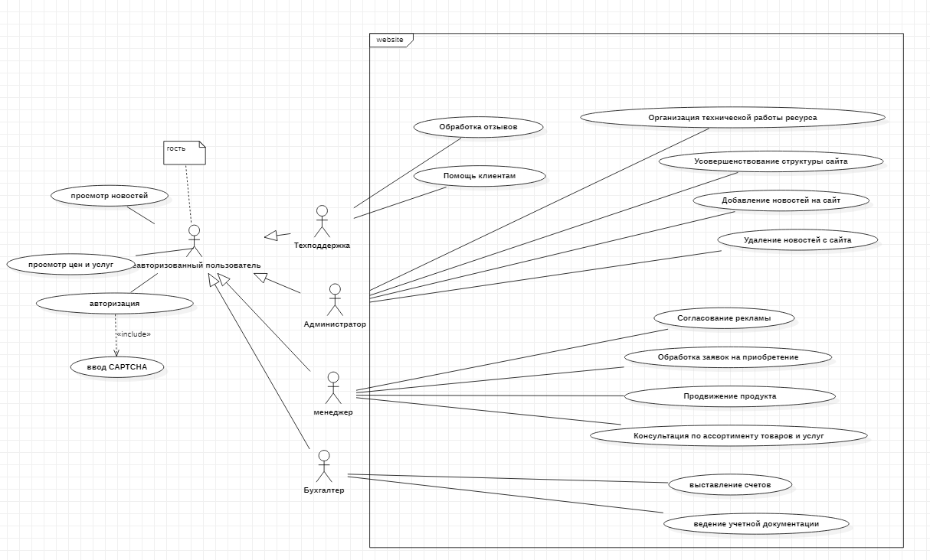

**Сценарий 1**

Наименование прецедента: Связь с менеджером

Действующее лицо: Все пользователи

Цель: Связаться с менеджером

Предусловия: Войти на сайт

Главная последовательность действий:

Нажать на кнопку «Позвонить»

Навести курсор на поле ввода E-mail

Ввести адрес почты

Навести курсор на поле ввода «Ваш телефон»

Ввести номер телефона

Навести курсор на поле ввода «Как к вам обращаться?»

Ввести имя

Навести курсор на кнопку «Готово»

**Сценарий 2**

Наименование прецедента: Добавление новости

Действующее лицо: Администратор

Цель: Добавить новость на сайт

Предусловия: Авторизоваться на сайте

Главная последовательность действий:

Открыть форму «Add news»

Ввести заголовок новости в поле «Заголовок новости»

Ввести основной текст в поле «Новость»

Прикрепить изображение через кнопку «Выберите файл»

Создать новость

**Сценарий 3**

Наименование прецедента: Авторизация на сайте

Действующее лицо: Сотрудники

Цель: Авторизоваться на сайте

Предусловия: Зайти на сайт

Главная последовательность действий:

В поле «Логин» ввести персональный логин

В поле «Пароль» ввести персональный пароль

Навести курсор на кнопку «Авторизация»

Нажать на кнопку «Авторизация»

**Вывод:**

Мы выделили основные группы пользователей сайта интернет-магазина, его основные функции были формализованы с помощью UML-диаграмм.